МБДОУ Знаменский детский сад «Теремок»

Краткосрочный проект по ПДД в подготовительной группе «Дети и дорога»

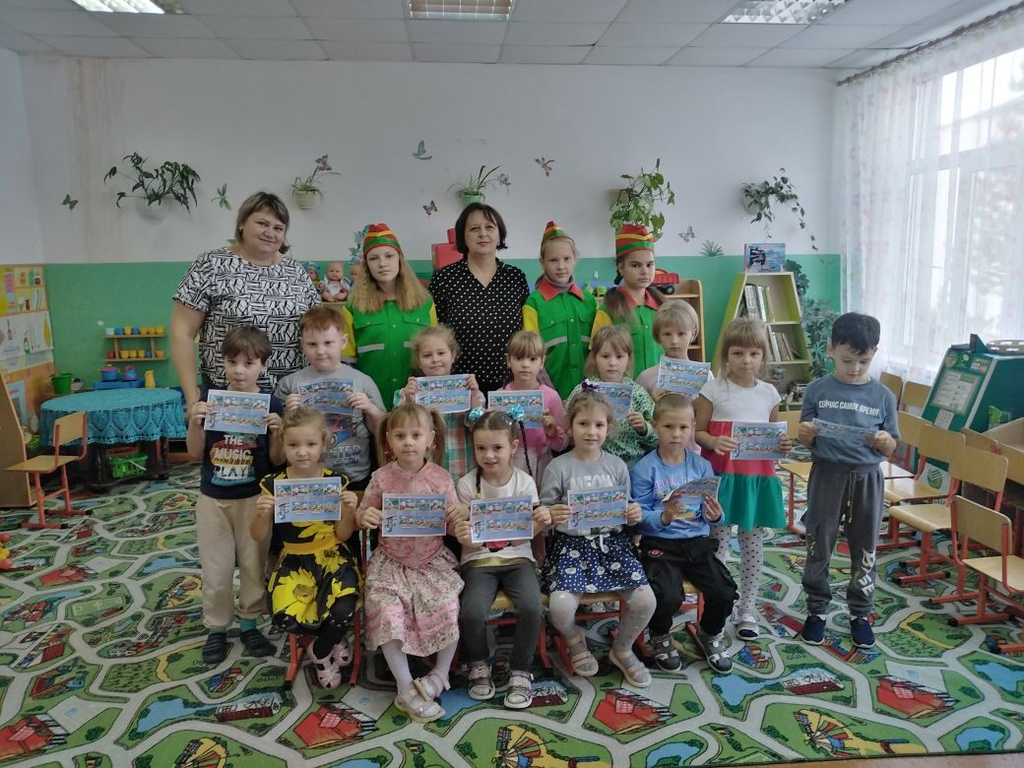

Воспитатель: М.А.Боровик

2022г.
Проект по ПДД в подготовительной группе «Дети и дорога»

Вид проекта: информационно - познавательный.
Сроки реализации: краткосрочный.
Участники проекта: дети 6-7лет, воспитатели, родители, сотрудничество со школой кружок «ЮИД»
Цель:
Сформировать у детей старшего дошкольного возраста основы безопасного поведения на улице, знание правил дорожного движения.
Задачи:
Образовательные:
- Продолжать знакомить с дорожными знаками: предупреждающими, запрещающими, информационно-указательными.
- Познакомить детей с правилами дорожного движения.
Развивающие:
- Развивать осторожность, внимательность, самостоятельность, ответственность и осмотрительность на дороге;
- Стимулировать познавательную активность, способствовать развитию
коммуникативных навыков;
Воспитательные:
- Воспитывать культуру поведения на улице и в общественном транспорте.
Памятка родителям
«Как обучить ребёнка правилам поведения на улице».
«Ребёнок переходит улицу».
Этапы реализации проекта:
1 этап: «Подготовительный»
1. Подбор детской и методической литературы, наглядного материала (иллюстрации, фотографии, зарисовки); дидактических игр, занятий.
2. Подготовка материала для продуктивной деятельности.
3. Подбор информации через интернет (правила поведения детей на дорогах).
4. Пополнение предметно-развивающей среды.
2 этап: «Основной» (работа над проектом)
1. Беседы
- «Безопасность на дороге».
- «Знаки дорожные помни всегда».
- «Осторожно, дорога!».
- «Транспорт на улицах села».
- «Правила для пассажиров».
2. Художественное творчество:
- Рисование: «Как нельзя вести себя на улице», «Придумай новый дорожный знак», «Моя улица».
3. Составление творческих рассказов: «Что случилось бы, если бы все дорожные знаки исчезли?»; «Что случилось бы, если бы не было правил дорожного движения?»»; «Интересный случай на дороге».
4. Чтение художественной литературы: Е.Житков «Светофор», С.Михалков «Моя улица», «Дядя Степа» Н. Калинин «Как ребята переходили улицу», В.Сиротов «Твой товарищ светофор», П.В. Ивнев «Как разговаривает улица», «Любопытный мышонок».
5. Загадывание загадок, рассматривание иллюстраций «Дорожные знаки», «Дети и дорога», «Безопасность на дороге».
6. Создание выставки рисунков.
7. Организация сюжетно-ролевой игры «Улица», «Правила дорожного движения».
8. Дидактические игры: «Дорожные знаки», «Светофор», «Угадай-ка», «Наша улица», «Поставь дорожный знак», «Будь внимательным» (сотрудничество со школой «ЮИД»)
9. Подвижные игры: «Пешеходы и автомобили», «Дорожные знаки и автомобили», «Светофор» и другие.
3 этап: «Заключительный»
Анализ полученных результатов и обобщение опыта.

ФОТОПРИЛОЖЕНИЕ
Работа с родителями:
«Правила безопасного поведения на дорогах и улицах»
Дети дошкольного возраста – это особая категория пешеходов и пассажиров. К ним нельзя подходить с той же меркой, как и к взрослым, ведь для них дословная трактовка Правил дорожного движения неприемлема, а нормативное изложение обязанностей пешеходов и пассажиров на недоступной для них дорожной лексике, требует от дошкольников абстрактного мышления, затрудняет процесс обучения и воспитания. Вот почему с самого раннего возраста необходимо учить детей безопасному поведению на улицах, дорогах, в транспорте и правилам дорожного движения. В этом должны принимать участие и родители, и дошкольные учреждения, а в дальнейшем, конечно же, школа и другие образовательные учреждения.
Цель: создание условий для интенсификации работы с семьей на основе двухстороннего взаимодействия, направленных на усвоение и закрепление знаний детей и их родителей о правилах дорожного движения
Задачи:
1. С помощью разнообразных методов и приемов оптимизировать работу с родителями детей дошкольного возраста для полноценного развития личности ребенка и закреплению знаний о правилах дорожного движения;
2.Побуждать родителей на личном примере демонстрировать детям соблюдение правил безопасного поведения на дорогах. Ориентировать родителей на совместное с ребенком чтение литературы, посвященной сохранению и укреплению здоровья, просмотр соответствующих художественных и мультипликационных фильмов, развивающих интерактивных игр.
3.Знакомить родителей с формами работы дошкольного учреждения по проблеме безопасности детей дошкольного возраста, с опасными для здоровья ребенка ситуациями на дороге и способами поведения в них. Направлять внимание родителей на развитие у детей способности видеть, осознавать и избегать опасности в разное время года.
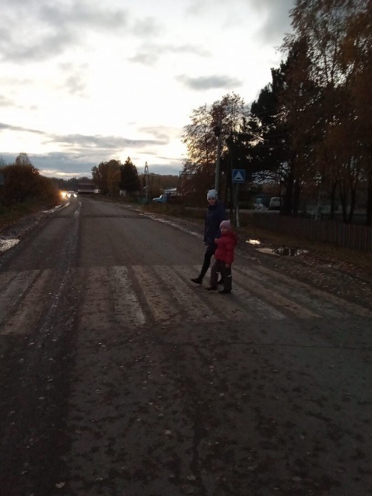
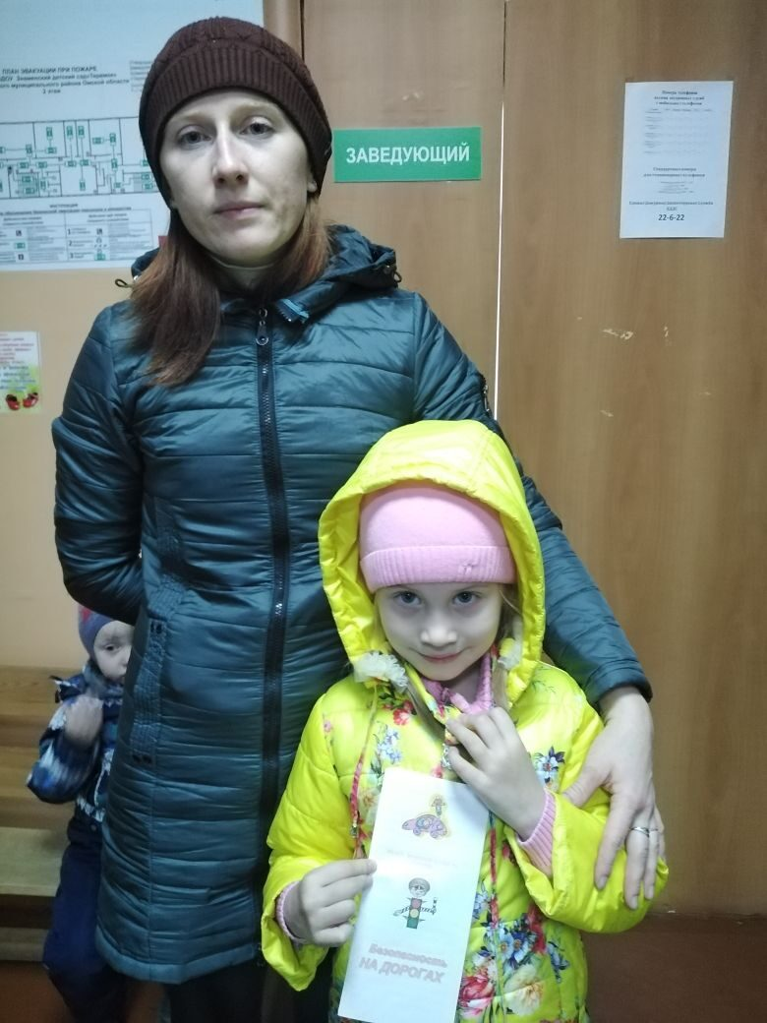

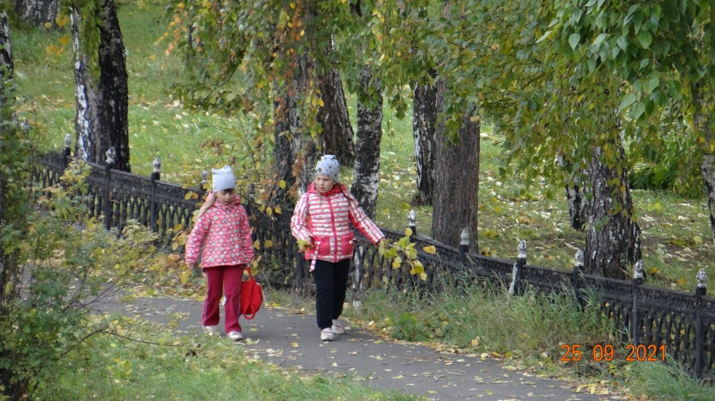
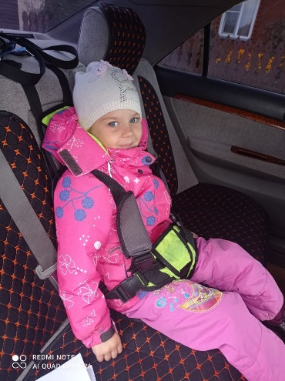
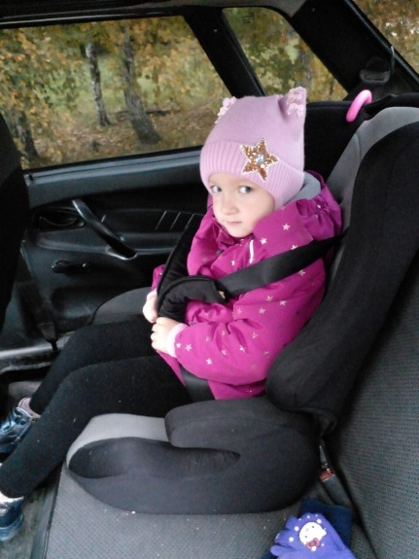

«Безопасность на улице в социуме, быту»
Цель: повлиять на процесс стихийного формирования навыков поведения путем создания у детей соответствующей установки.
Одна из главных целей, ради которой проводится это ежедневное экспресс-занятие с детьми – настроить их на мысли об опасности и «ловушки», которые могут встретиться в жизни.
Задачи: Формировать осознанное выполнение правил безопасного для здоровья поведения, используя воздействие на эмоционально-чувственную сферу ребенка. Продолжать формулировать правило безопасного для здоровья поведения. Формировать основы безопасного поведения в быту, социуме и природе.

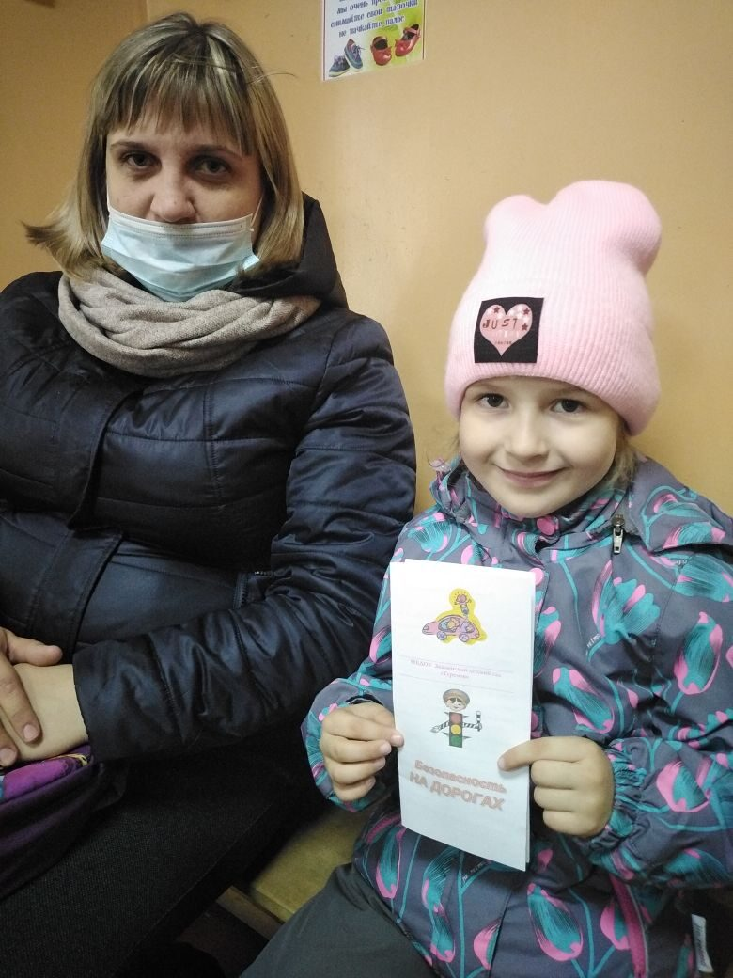
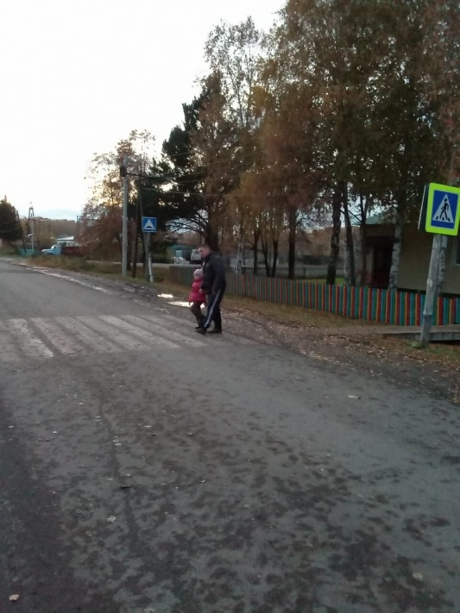

«Правила дорожного движения»
ОД “Правила дорожного движения должны знать все, без исключения!
Цель: Формирование знаний, умений и практических навыков безопасного поведения на дороге и улице. Обобщить знания детей о Правилах дорожного движения. Продолжать знакомить с дорожными знаками
Задачи: закрепить умение различать и понимать значение некоторых дорожных знаков; закрепить знания детей о сигналах светофор, развивать у детей чувство ответственности при соблюдении правил дорожного движения; развивать внимательность, наблюдательность при выполнении задания; воспитывать у детей уважительное отношение к Правилам дорожного движения и желание следовать им; воспитывать культуру поведения с целью предупреждения детского дорожно-транспортного травматизма.

Развлечение «Будь внимательным».
